Муниципальное бюджетное дошкольное

образовательное учреждение детский сад №47 «Елочка»

г. Улан- Удэ

**ПРОЕКТ**

**«Наша Родина – Россия»**

Старшая группа №19 «Фиксики»

Воспитатель: Селиверстова И. В

2024 г.

**Проект:** «*Наша Родина - Россия» в старшей группе «Фиксики»*

Подготовила и провела: Селиверстова И. В

**Срок реализации:** 25.11-29.11.2024 гг.

**Вид проекта:** краткосрочный

**Тип проекта**: Познавательно-творческий

**Участники проекта:** дети старшей группы, воспитатель, родители.

**Актуальность проблемы:**

*«Любовь к родному краю, родной культуре, родной речи начинается с малого - с любви к своей семье, к своему жилищу, к своему детскому саду. Постепенно расширяясь, эта любовь переходит в любовь к родной стране, к её истории, прошлому и настоящему, ко всему человечеству».*

Л. С. Лихачев.

В настоящее время одной из острейших проблем является воспитание патриотизма. Чувство патриотизма многогранно по содержанию. Это и любовь к родным местам, и гордость за свой народ, и ощущение своей неразрывности с окружающим миром, и желание сохранять и приумножить богатство своей страны. Дошкольные образовательные учреждения, являясь начальным звеном системы образования, призваны формировать у детей первое представление об окружающем мире, отношение к родной природе, малой Родине, своему Отечеству. Очевидно, что для этого необходимо определить нравственные ориентиры, способные вызвать чувства самоуважения и единения. Задачи патриотического воспитания в дошкольном учреждении решаются во всех видах детской деятельности: на занятиях, в играх, в труде, в быту. Проектная деятельность является отличной формой работы для актуализации и систематизации знаний детей по патриотическому воспитанию детей.

***Цель:*** формирование первоначальных представлений о своей Родине.

***Задачи:***

* Развивать связную речь детей, обогащать их словарный запас.
* Развивать интерес к истории родного государства, традициям, жизни людей.
* Развитие творческих способностей

***Работа с родителями:*** Ознакомление родителей с целями и задачами проекта.

Наглядная информация «Картотека литературного материала – стихи, пословицы, поговорки о России». Наглядная информация «Сказки о символах России».

***Предполагаемый результат:*** формирование у детей чувств патриотизма: гордости за свою Родину, уважение традиций людей разных национальностей, проживающих на территории России; совершенствование уровня знаний детей о своей стране; повышение уровня знаний родителей.

***Формы работы с детьми*:**

|  |  |  |
| --- | --- | --- |
| **ОО** | **Организация совместной деятельности взрослого и детей** | **Организация развивающей среды** |
| С-К развитие | *Беседа «Государственные и негосударственные символы России».* (Цель: ознакомление детей с государственными и негосударственными  символами России, развитие познавательного интереса и уважения к символам России).  *Сюжетно-ролевые игры:* «Главный город Земли», «Путешествие». (Цель: развитие творческой активности, умения воплощать в игре общий замысел, используя ролевые и игровые действия).  *Дидактическая игра «Найди по описанию».* (Цель: формирование у детей навыка находить и называть национальный костюм по описанию, закреплять знания о костюмах народов России).  *«Нас много на шаре земном».*  (Цель: ознакомление детей с жизнью людей из разных стран).  *«Мы живем в России».*  (Цель: ознакомление с родной страной; развитие желания больше узнать о России). | Иллюстрации государственных и негосударственных символов РФ  Картинки с изображением разных народностей проживающих на территории России  Карта РФ, глобус |
| ПР | Дидактическая игра «Собери флаг и герб России».  *Просмотр презентации «Заповедники России».* (Цель: ознакомление детей с природоохранной территорией родного края).  Просмотр мультфильма «Смешарики» серия «Азбука дружбы народов», «Россия!» Мультик про Россию, гимн и народы.  Дидактическая игра «Чей костюм».  *Конструирование из лего - конструктора «Спасская башня»* Цель: ознакомление с главным городом нашей Родины – Москва и её главной достопримечательностью – Кремлём и Спасской башней. | Внесение альбома «Народные промыслы».  Лото «Народные промыслы».  Контурное лото «Моя Россия».  Картинки с изображением Кремля и Спасской башни, лего-конструктор |
| РР | *Чтение художественной литературы:* Я. Аким «Есть одна планета – сад»; К.Д. Ушинский «Наше Отечество».  *Словесная игра «Скажи какой…».*  (Цель: закрепление умения образовывать прилагательные от существительных; формирование знаний о национальных языках своей Родины, развитие речи, логического мышления).  *«Береза – символ России*». (Цель: ознакомление детей с понятиями «Родина», «Отечество»; воспитание интереса к обычаям и традициям русского народа).  *«Мы – дети России с тобой».*  (Цель: закрепление представления о России как многонациональном государстве).  *Чтение художественной литературы:* чувашская народная сказка «Девушка на луне»; удмуртская народная сказка «Красавица береза»; М. Лисянский «Моя Родина»; А.М. Конькова «Откуда северное сияние пошло». | Карта России  Картинка «Береза, как негосударственный символ Росси» |
| Х-Э | Прослушивание «Гимн РФ»  Прослушивание «Песня о Родине»  *Лепка «Хоровод дружбы».*  (Цель: формирование у детей представления о Родине; о себе - как полноправных гражданах России).  *Аппликация «Спасская башня».*  (Цель: формирование чувства гордости за Родину; знакомство с новой техникой выполнения обьёмной аппликации - Киригами).  *Рисование «Веселая матрешка».* (Цель: развитие умения узнавать и называть негосударственные символы России, воплощать на листе бумаги с помощью изобразительных материалов замысел по теме занятия).  *Слушание аудиозаписей игры на балалайке.* (Цель: ознакомление детей с русским народным инструментом).  Раскрашивание флага России и изображения орла на гербе России.  Раскрашивание раскрасок по теме. | Видео «Гимн РФ»  Материал для изодеятельности детей***;***  Раскраска «Матрешка» (на каждого ребенка), матрешка  Аудиозапись «Игра на балалайке», картинка с изображением балалайки  Картинка «Герб РФ», флаг РФ |
| ФР | *Русская народная игра «Молчанка».*  (Цель: развитие умения действовать по сигналу, развитие творческого подхода в игре).  *Русская народная игра «Гуси – лебеди».* (Цель: активизирование двигательной активности детей).  *Игра малой подвижности «Продаем горшки».* (Цель: ознакомление с татарской народной игрой, развитие быстроты реакции). |  |

*Приложение №1*

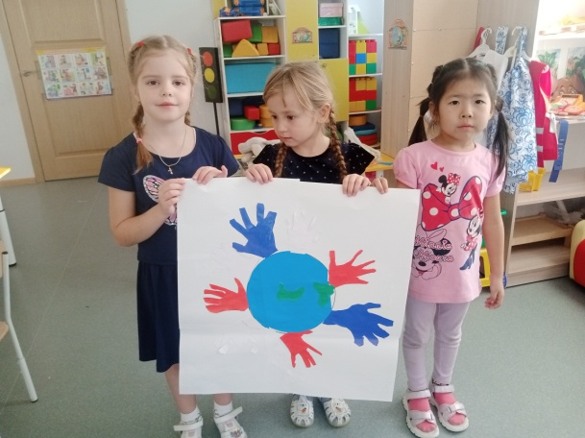 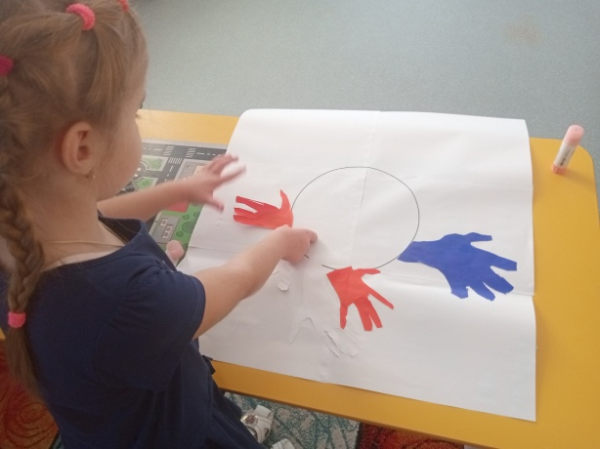

*Коллективная аппликация «Колесо дружбы»*

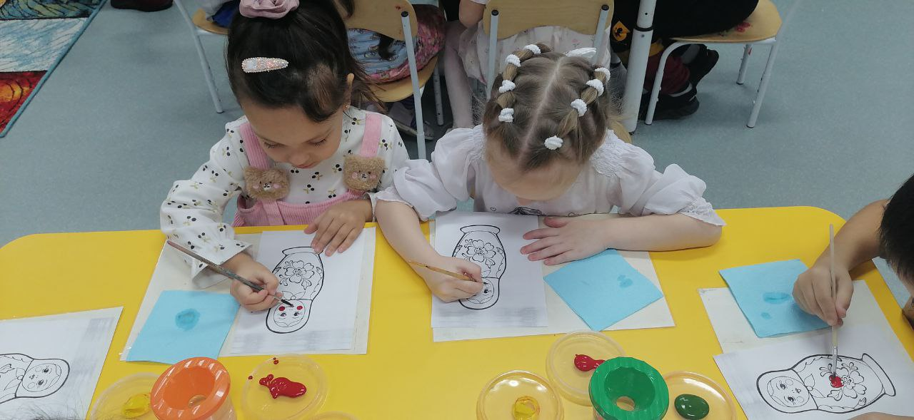

*ООД Рисование «Веселая матрешка»*

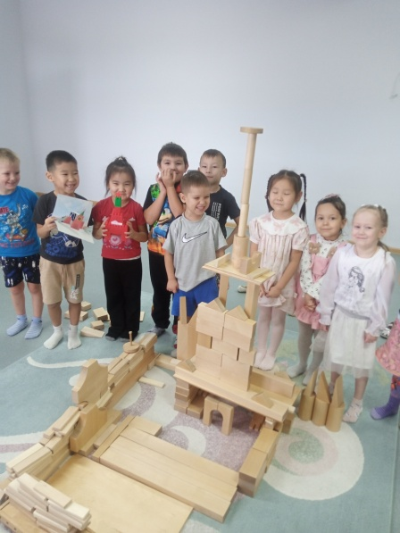 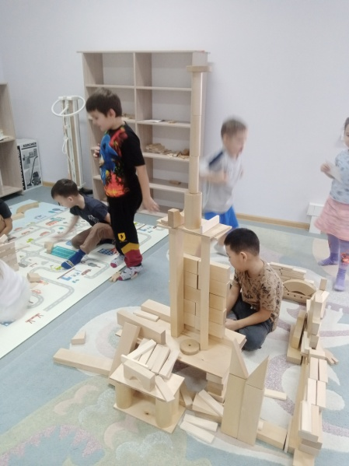

*Конструирование «Бабашки» - «Спасская башня»*

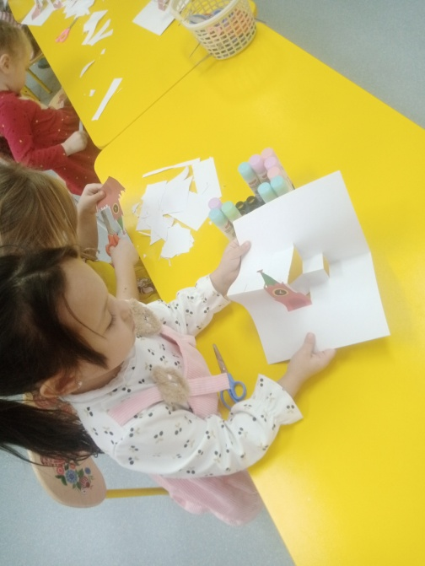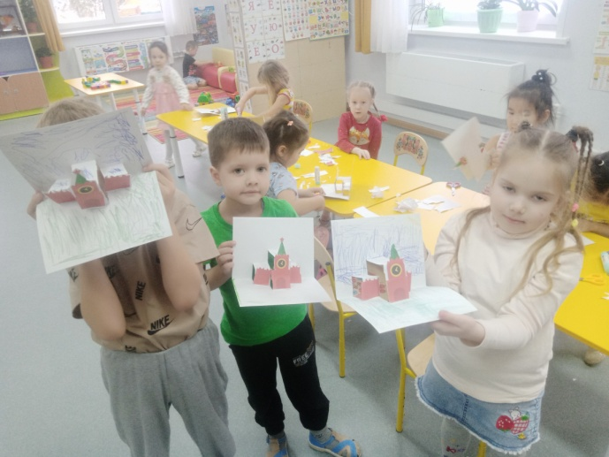

*Изготовление открытки «Спасская башня» в технике «Киригами»*

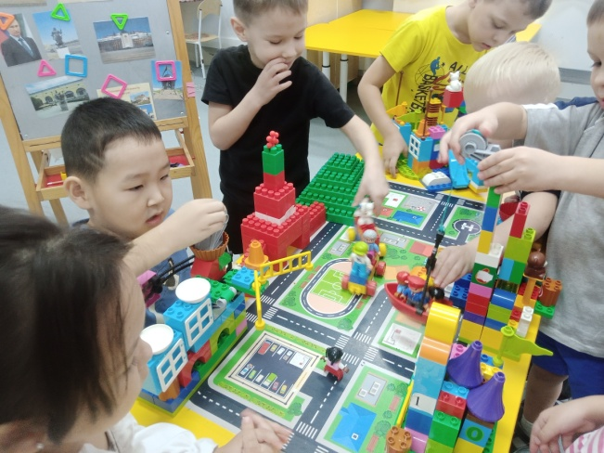 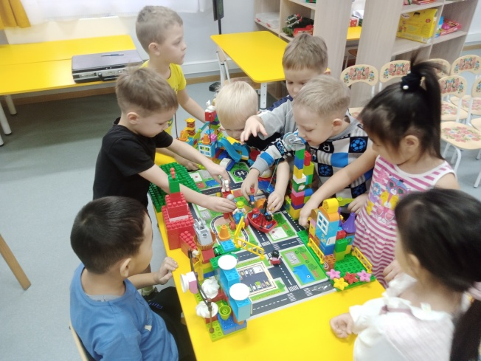

*Конструирование из лего-конструктора*

*«Красная площадь», «Спасская башня»*

*Приложение 2*

**Беседа «Наша Родина – Россия».**

**Цель:** формирование представления у детей о России; воспитание любви к родному городу, краю, к Родине; чувства гордости, уважения к государственной символике.

**Предварительная работа:** беседа с детьми о значении слова «Родина»; рассматривание российского флага, герба, слушание гимна.

**Оборудование:** карта Земли, флаг и герб России.

**Содержание:**

*Педагог выносит игрушку инопланетянина.*

*Инопланетянин:* - Куда я попал?

*Педагог:* - Это планета – Земля. А попали вы в детский сад.

*Инопланетянин (удивленно):* К вам в детский сад? Ребята, а что это такое?

(Ответы детей).

*Инопланетянин:* - Я наблюдаю за вашей планетой и давно мечтал побывать на ней.

*Педагог:* - Расскажите, как выглядит Земля из иллюминатора космического корабля?

*Инопланетянин:* - Земля круглая, и большая ее часть покрыта морями и океанами, только одна шестая часть ее – суша. Я ее даже зарисовал. *(Показывает рисунок).*

*Педагог:* - А с какой планеты вы к нам прилетели?

*Инопланетянин:* - Я с планеты Марс! Я – марсианин! Это яркая красивая звезда. На Земле много разных стран. Как называется страна, в которой вы живете? *(Россия).*

А что такое Россия? *(Страна, в которой мы живем; дом, где родился; место, где жили предки и т.д.).*

Чем отличается Россия от других стран? *(Языком, на котором разговаривает народ, своими символами, историей, обычаями, традициями).*

*Педагог:* - Назовите основные символы нашей страны. *(Герб, флаг, гимн).* Расскажите, что вы знаете о символах нашей страны. *(Ответы детей).*

На гербе изображен двуглавый золотой орел на фоне российского флага. Орел – символ солнца, небесной силы, огня и бессмертия. Это очень древний герб. Он появился 500 лет назад. Герб – это эмблема государства, он изображается на печатях, паспортах, денежных знаках, документах. Российский флаг – это трехцветное полотнище с белой, голубой и красной полосами. Что символизирует белый, синий, красный цвета российского флага? *(Ответы детей).*

Есть разные версии. По одной – это единство моря, земли и неба. По другой – это содружество трех славянских народов. По третьей – цвета флага символизировали: белый – веру, чистоту; синий – небо, благородство, верность; красный – героизм, отвагу, смелость. Есть и такая версия: белый – это вера, синий – надежда, а красный – любовь.

Гимн – символ нашего государства, что вы знаете о нем? *(Ответы детей).* Мелодия гимна – торжественная, величественная. Когда исполняется гимн, все присутствующие слушают его стоя. Этим они выражают уважение и почтение к стране.

*Инопланетянин:* - Ребята, я узнал много интересного о России, спасибо вам за это. Я слышу сигнал, мне пора возвращаться обратно на космический корабль.

*Инопланетянин прощается с детьми.*

**Беседа «Береза – символ России».**

**Цель:** продолжение ознакомления детей с понятиями «Родина», «Отечество»; воспитание интереса к обычаям и традициям русского народа.

**Предварительная работа:** рассматривание иллюстраций с изображением природы различных уголков нашей Родины; рисование на тему «Моя Родина» с участием родителей; чтение стихотворения М. Матусовского «С чего начинается Родина?».

**Оборудование:** аудиозапись русской народной песни «Во поле береза стояла»; репродукция картин: И. Левитан «Золотая осень», И. Аргунов «Портрет крестьянки в русском поле», Б. Кустодиев «Масленица».

**Содержание:**

Экскурсия по выставке рисунков «Моя Родина».

- Какие места вы изобразили на своих рисунках? *(Где родились, куда ездили с родителями отдыхать; деревню, где живут бабушка с дедушкой).* Как можно назвать одним словом все, что вы нарисовали на своих рисунках? *(Родина, Отчизна, Отечество).* Как вы думаете, с чего начинается Родина? *(Ответы детей).*

*Педагог читает детям отрывок из стихотворения М. Матусовского «с Чего начинается Родина?»:*

С чего начинается Родина?

С заветной скамьи у ворот,

С той самой березки, что во поле,

Под ветром склоняясь, растет.

А может, она начинается

С весенней запевки скворца

И с этой дороги проселочной,

Которой не видно конца?

- С чего начинается Родина для автора стихотворения? Какие пословицы о Родине вы знаете? *(Ответы детей).*

* Родина любимая что мать родимая.
* Жить – Родине служить.
* Береги землю родимую как мать любимую.
* На чужой сторонушке и весна не красна.
* Русскому раздолью – человеку приволье.

- Почему родную землю называют по-разному: Родина, Отечество, Отчизна*? (Ответы детей).*

*Воспитатель предлагает детям рассмотреть репродукцию картин художников.*

- Что общего есть в ваших рисунках и картинках художников? (Береза). Как вы думаете, почему и на картинах художников, и в ваших рисунках есть стройные белоствольные березки? *(Ответы детей).* Конечно же, это не случайно. Какой русский человек не любит березку – красавицу! Береза – символ России. Вспомните загадку про березу:

Стоит Алена – платок зеленый,

Тонкий стан, белый сарафан.

С кем на Руси сравнивали красавицу березу? *(С девушкой нежной, у которой тонкая, гибкая талия; с невестой).*

- О белоствольной русской красавице сложено много стихов, песен. Песню «Березонька» пели девушки на Руси и в праздник Семик. Праздник этот приходился на июнь и считался девичьим развлечением. Утром яркая красочная толпа направлялась к березовой роще. Девушки выбирали одну из березок и украшали ее, привязывая к ветвям цветные лоскуты, ленты, подвешивали пряники, конфеты. Вокруг украшенной березки водили хоровод и исполняли песню «Березонька». Потом вокруг березы плясали, заводили игры. А какие русские народные песни вы знаете и можете исполнить? *(Ответы детей).*

*Дети инсценируют русскую народную песню «Во поле береза стояла».*

*Приложение 3*

**Загадки о Родине**

Подрасту, и вслед за братом

Тоже стану я солдатом,

Буду помогать ему

Охранять мою... (страну)

Брат сказал: «Не торопись —

В школе лучше ты учись!

Будешь там отличником —

Станешь... (пограничником)»

Моряком ты можешь стать,

Чтоб границу охранять,

И служить не на земле,

А на военном... (корабле)

Самолет парит, как птица,

Там — воздушная граница.

Кто на посту и днем и ночью? —

Наш офицер — военный... (летчик)

По приказу танк мой мчится,

Режут землю гусеницы,

Кем машина в поле чистом

Управляется? (Танкистом)

Можешь ты солдатом стать,

Плавать, ездить и летать,

А в строю ходить охота —

Что же ждет тебя? (Пехота)

Любой профессии военной

Учиться нужно непременно,

Чтоб быть опорой для страны,

Сберечь Россию от... (войны)

Здесь родился, живешь,

Уезжаешь — скучаешь,

Как зовут это место, знаешь? (Родина)

Люблю поле и березки,

И скамейку под окном,

Заскучаю — вытру слезки,

Вспоминая о родном.

Никуда я не уеду,

Буду здесь работать, жить,

Сердцу место дорогое

Буду я всегда любить!

Место это знаю я,

А вы знаете, друзья? (Родина)

Наслаждаться не устану

Песней жавороночка,

Ни на что не променяю

Милую стороночку!

Теплый ветер принесет

Аромат смородины,

Так чего дороже нет? —

Нет дороже... (Родины)

О ней все знают,

Любят, уважают,

А солдат на посту

Бережет, охраняет.

Кто она, все знают! (Родина)

Где раньше в праздник всем народом  
В деревне хоровод водили?  
Такие танцы у народа  
В стране по имени …

Где белоствольные берёзки  
Растут кругом под небом синим?  
Они милы и так неброски,  
Берёзки родом из…

В какой стране под небом вьётся  
Флаг бело-сине-красный?  
Врагу он в руки не даётся,  
Такой флаг есть в стране…

Где раньше сарафаны всюду  
Все женщины до пят носили?  
Наряды эти – просто чудо,  
Они пришли к нам из …

Откуда яркая матрёшка,  
А также вкусная окрошка?  
Кого б об этом ни спросили,  
Ответят дружно – из…

А ну, быстрее угадай-ка,  
Откуда родом балалайка?  
Её давно все полюбили,  
А родилась она в…

**Русские народные игры**

Игра №1 «Гуси-лебеди»

Задача: развивать у детей выдержку, умение выполнять движения

по сигналу, развивать речь.

Организация игры. Участники игры выбирают волка и хозяина,

остальные – гуси-лебеди. На одной стороне площадки чертят дом, где

живут хозяин и гуси, на другой - живет волк под горой. Хозяин

выпускает гусей в поле погулять, зеленой травки пощипать. Гуси

уходят от дома довольно далеко. Через нек5оторое время хозяин

зовет гусей. Идет перекличка между хозяином и гусями:

- Гуси - гуси!

- Га - га - га!

- Есть хотите?

- Да - да - да!

- Гуси-лебеди! Домой»

- Серый волк под горой!

- Что он там делает?

- Рябчиков щиплет.

Ну, бегите же домой!

Гуси бегут в дом, волк пытается их поймать. Пойманные игроки

выходят из игры. Игра кончается, когда все гуси пойманы. Последний

оставшийся гусь, самый ловкий и быстрый, становится волком.

Методические приемы: слушание и пение русской народной

песни «Два веселых гуся», беседа о повадках гусей.

Дополнительные рекомендации: гуси должны «летать» по всей

площадке. Волк может ловить их только после слов: «Ну, беги же

домой!»

Игра №2 «Молчанка»

Задача: развивать умение действовать на сигнал, выдержку,

творческий подход к игре. Упражнять в основных видах движениях.

«Первенчики, червенчики,

Летали голубенчики

По свежей росе

По чужой полосе,

Там чашки орешки,

Медок, сахарок –

Молчок!»

Как скажут последние слово, все должны замолчать. Ведущий

старается рассмешить играющих движениями, смешными словами и

потешками, шуточными стихотворениями. Если кто-то засмеётся или

скажет слово, он отдаёт ведущему фант. В конце игры дети свои

фанты выкупают; по желанию играющих поют песенки, читают

стихи, танцуют, выполняют различные движения. Разыграть фант

можно и сразу, как проштрафился.

Правила игры. Ведущему не разрешается дотрагиваться руками до

играющих. Фанты у всех играющих должны быть разные.

**Методическая литература:**

1. Ветохина А.Я. «Нравственно – патриотическое воспитание детей дошкольного возраста. Планирование и конспекты занятий». СПб.: ООО

«ИЗДАТЕЛЬСТВО «ДЕТСТВО – ПРЕСС», 2010

2. Н.В. Нищева, Ю.А. Кириллова «Я люблю Россию!». СПб.: ООО «ИЗДАТЕЛЬСТВО «ДЕТСТВО – ПРЕСС», 2023

3. Гамаль Е. В. «Герб, флаг и гимн России: методические рекомендации по изучению государственной символики». СПб.: Полиграфуслуги,

2006

4. Зеленова Н. Г. «Мы живем в России: гражданскопатриотическое воспитание дошкольников. Подготовительная группа». Москва:

Издательство Скрипторий 2003, 2016